应店街镇幼儿床上用品采购需求

名称 | 材料 | 尺寸 | 净重
盖被套（拉链式） | 100%棉，40支133×72 | 130cm×160cm
垫被套（拉链式） | 100%棉，40支133×72 | 70cm×150cm
盖被胎 | 特级长绒棉新疆棉花 | 130cm×160cm | 1斤
盖被胎 | 特级长绒棉新疆棉花 | 130cm×160cm | 2斤
垫被胎 | 特级长绒棉新疆棉花 | 70cm×150cm | 2斤
枕套 | 100%棉，40支133×72 | 50cm×30cm
枕芯 | 珍珠棉 | 50cm×30cm | 0.35斤
艾草御朴藤席  （深咖色） | 100%仿藤 | 50cm×150cm
收纳袋 |  | 长60cm×高28cm×宽40cm | 120克(牛津纺）

幼儿床上用品参考花色 | 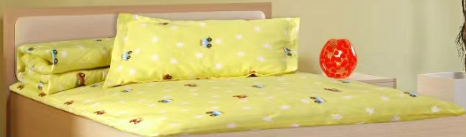

备注：颜色、款式有园方定制。盖被套、垫被套、枕套、被胎都要有合格证，被套四角有带头，供货商提供营业执照、质量检测报告、质保承诺书。

